ФЕДЕРАЛЬНОЕ ГОСУДАРСТВЕННОЕ АВТОНОМНОЕ ОБРАЗОВАТЕЛЬНОЕ УЧРЕЖДЕНИЕ ВЫСШЕГО ОБРАЗОВАНИЯ «РОССИЙСКИЙ УНИВЕРСИТЕТ ТРАНСПОРТА»

(РУТ (МИИТ))

Институт транспортной техники и систем управления

Кафедра «Управление и защита информации»

ОТЧЁТ

О ЛАБОРАТОРНОЙ РАБОТЕ №3

По дисциплине «Информационное обеспечение систем управления»

ВАРИАНТ 8

Выполнил: ст. гр. ТУУ-411   
Жарков Павел Николаевич   
Проверил: к.т.н., доц. Васильева М. А.

Москва 2023

Оглавление

1. Цель 3

2. Порядок выполнения работы 3

3. Выполнение работы 4

3.1 Пункт 1 4

3.2 Пункт 2 5

3.3 Пункт 3 6

3.4 Пункт 4 7

3.5 Пункт 5 8

3.6 Пункт 6 8

3.7 Пункт 7 10

3.8 Пункт 8 11

4. Вывод 12

1. Цель

Цель работы заключается в выполнении каждого из указанных запросов SQL с использованием языка PostgreSQL и предоставлении точных и подробных результатов для каждого запроса на тему “Соединение данных из множества таблиц”.

1. Порядок выполнения работы
2. Показать номера аккаунтов (AcountNumber) и поля FirstName, LastName из таблиц Person.Person, Sales.Customers
3. Показать список продуктов (поле Name), в котором указано, есть ли у продукта единицы измерения веса или нет, из таблиц Production.Product, Production.UnitMeasure, используя LEFT OUTER JOIN
4. Показать список людей (поля FirstName, LastName), в котором указано, имеется ли логин идентификатор (LoginID) или нет, из таблиц HumanResources.Employee, Person.Person, используя RIGHT OUTER JOIN.
5. Показать список продуктов (ProductID), которые имеют несколько скидок на единицу продукции (UnitPriceDiscount), из таблицы Sales.SalesOrderDetail, используя SELF JOIN.
6. Показать список скидок на единицу продукции (UnitPriceDiscount), к которым относятся несколько продуктов (ProductID), из таблицы Sales.SalesOrderDetail, используя SELF JOIN.
7. Показать подкатегории продуктов (ProductSubcategoryID из таблицы Production.Product), которые имеют несколько цветов, начинающихся на «B», используя SELF JOIN.
8. Показать комбинированный список таблиц Person.EmailAddress, Person.Person по полям BusinessEntityID, rowguid, ModifiedDate, используя UNION.
9. Показать список ProductID, которые содержатся в таблице Production.Product, но не содержатся в таблице Production. ProductDocument.

# Выполнение работы

## Пункт 1

Результат выполнения пункта 1 sql-запрос и ответ представлен ниже (Рисунок 1).

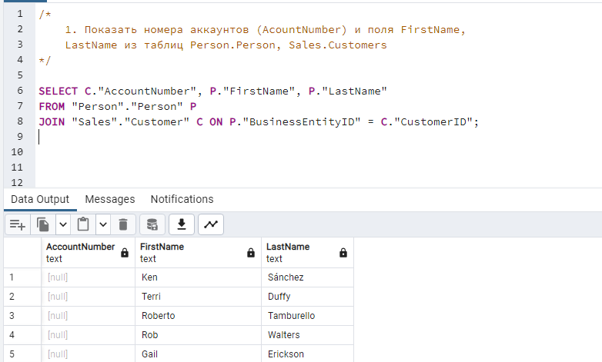

Рисунок 1 – Визуализация выполнения пункта 1

## Пункт 2

Результат выполнения пункта 2 sql-запрос и ответ представлен ниже (Рисунок 2).

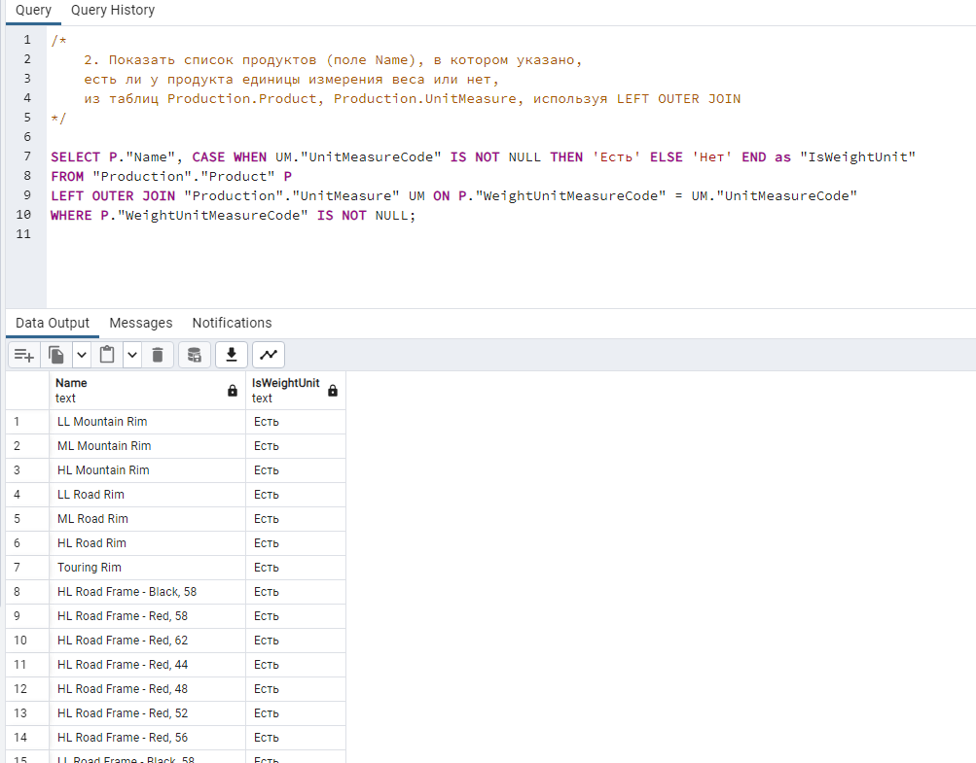

Рисунок 2 – Визуализация выполнения пункта 2

## Пункт 3

Результат выполнения пункта 3 sql-запрос и ответ представлен ниже (Рисунок 3).

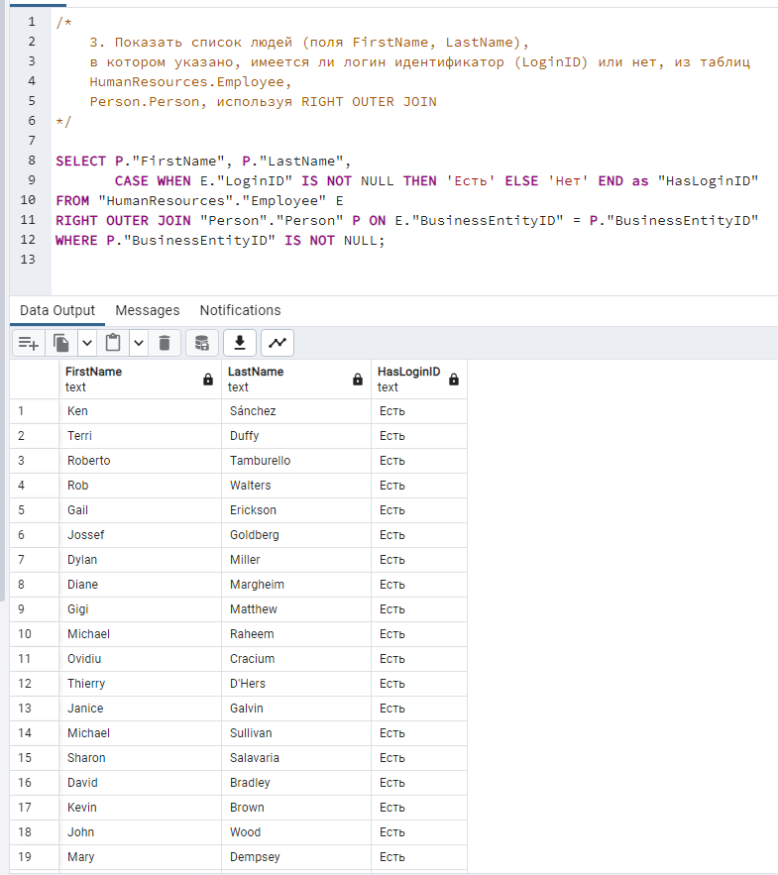

Рисунок 3 – Визуализация выполнения пункта 3

## Пункт 4

Результат выполнения пункта 4 sql-запрос и ответ представлен ниже (Рисунок 4).

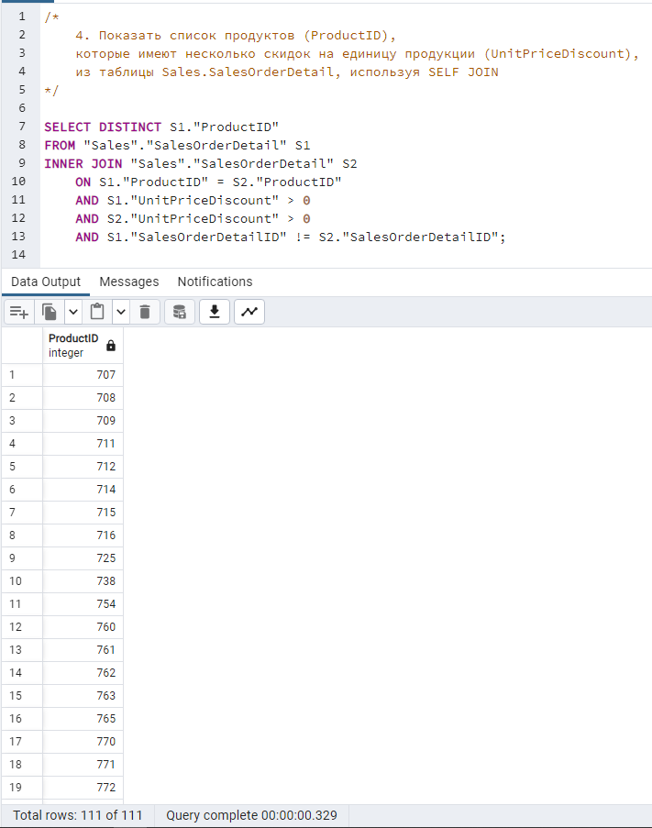

Рисунок 4 – Визуализация выполнения пункта 4

## Пункт 5

Результат выполнения пункта 5 sql-запрос и ответ представлен ниже (Рисунок 5).

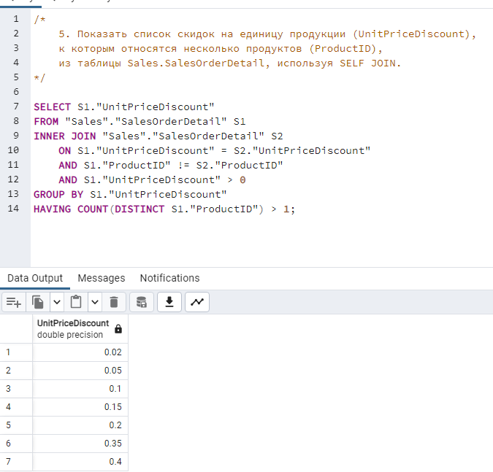

Рисунок 5 – Визуализация выполнения пункта 5

## Пункт 6

Результат выполнения пункта 6 sql-запрос и ответ представлен ниже (Рисунок 6).

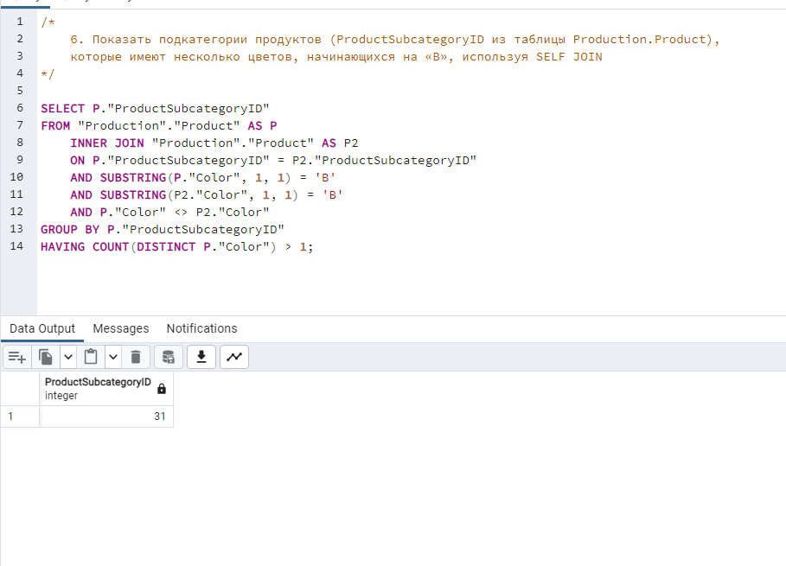

Рисунок 6 – Визуализация выполнения пункта 6

## Пункт 7

Результат выполнения пункта 7 sql-запрос и ответ представлен ниже (Рисунок 7).

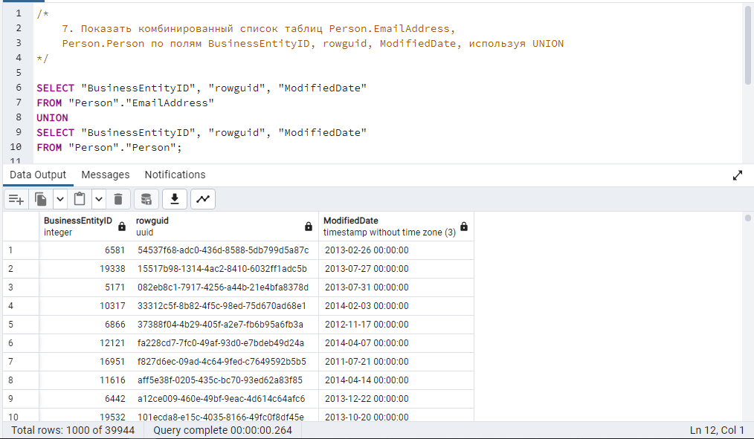

Рисунок 7 – Визуализация выполнения пункта 7

## Пункт 8

Результат выполнения пункта 8 sql-запрос и ответ представлен ниже (Рисунок 8).

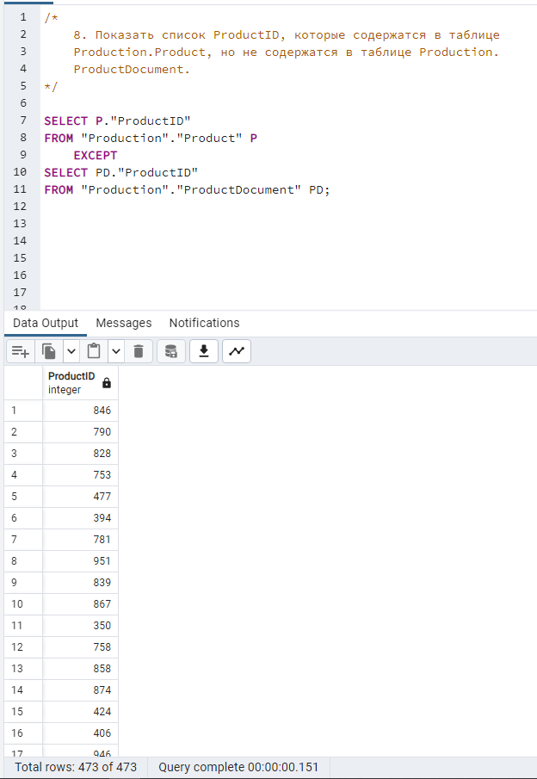

Рисунок 8 – Визуализация выполнения пункта 8

# Вывод

В ходе данной работы были успешно сформулированы и выполнены SQL-запросы. В итоге, мы успешно добились цели работы, научились создавать сложные запросы, интерпретировать сообщения об ошибках и корректировать запросы для получения корректных результатов. Эти навыки лежат в основе грамотного управления данными и могут быть применены к более сложным аналитическим задачам.